FCI-Adm-4.01

**PONTIFICIA UNIVERSIDAD CATÓLICA DEL PERÚ**

**FACULTAD DE CIENCIAS E INGENIERÍA**

**ORGANIZACIÓN Y ARQUITECTURA DE COMPUTADORAS**

**Laboratorio 5**

**(Segundo semestre 2022)**

**Indicaciones generales:**

* Debe enviar su solución, siguiendo el formato indicado en cada pregunta.
* De no seguir estas indicaciones tendrá una penalidad en su puntaje.
* **La hora de entrega es hasta culminada las 2 horas de evaluación de laboratorio.** Posterior a dicha hora, se anulará la evaluación.
* Cualquier indicio de plagio resultará en la anulación de la prueba.
* **La presentación, la ortografía y la gramática (incluyendo comentarios) influyen en la calificación.**

Para todas las experiencias descritas, deberá realizar pruebas en discos duros magnéticos (HDD) y discos de estado sólido (SSD).

1. **(1.0 punto)** Adjuntar las capturas de pantalla mostrando todas las características de las computadoras que utilizará

**Experiencia 1: Análisis de tiempos de escritura en archivos de texto**

Crear un archivo de texto en donde se guarde la siguiente información:

Esta es la línea 0

Esta es la línea 1

Esta es la línea 2

Esta es la línea 3

…

Esta es la línea N-1

Para ello, debe generar dos programas. En el primero (programa 1) deberá utilizar únicamente la función file.write, mientras que en el segundo (programa 2), deberá utilizar únicamente la función file.writelines. Considerar los valores de N = 8192, 16384, 32768, 65536.

Se le pide:

1. **(1.0 punto)** Completar las tablas proporcionadas

|  |  |  |  |  |  |  |  |  |  |  |
| --- | --- | --- | --- | --- | --- | --- | --- | --- | --- | --- |
| **Tiempos de guardado para programa 1** | | | | | | | | | | |
| **N** | **HDD** | | | | | **SSD** | | | | |
|  | **E1** | **E2** | **E3** | **E4** | **E5** | **E1** | **E2** | **E3** | **E4** | **E5** |
| 8192 | 23.00 | 27.00 | 21.00 | 43.99 | 31.00 | 5.42 | 7.00 | 6.77 | 7.04 | 6.00 |
| 16384 | 79.00 | 60.00 | 51.99 | 69.98 | 90.99 | 11.00 | 14.01 | 11.70 | 12.64 | 12.31 |
| 32768 | 91.00 | 103.00 | 101.99 | 111.99 | 91.00 | 26.94 | 24.65 | 24.10 | 21.46 | 22.62 |
| 65536 | 294.53 | 203.99 | 211.98 | 219.55 | 189.99 | 53.56 | 46.00 | 51.79 | 49.70 | 42.78 |

|  |  |  |  |  |  |  |  |  |  |  |
| --- | --- | --- | --- | --- | --- | --- | --- | --- | --- | --- |
| **Tiempos de guardado para programa 2** | | | | | | | | | | |
| **N** | **HDD** | | | | | **SSD** | | | | |
|  | **E1** | **E2** | **E3** | **E4** | **E5** | **E1** | **E2** | **E3** | **E4** | **E5** |
| 8192 | 32.00 | 14.00 | 24.00 | 24.00 | 19.00 | 4.00 | 4.19 | 4.99 | 4.40 | 4.28 |
| 16384 | 53.00 | 55.00 | 50.00 | 47.00 | 26.00 | 8.01 | 7.53 | 8.01 | 8.31 | 9.00 |
| 32768 | 53.00 | 51.00 | 59.99 | 72.00 | 54.00 | 15.93 | 17.00 | 16.79 | 15.51 | 16.79 |
| 65536 | 172.99 | 110.99 | 132.00 | 103.99 | 111.99 | 34.00 | 33.95 | 31.91 | 36.60 | 32.00 |

1. **(1.0 punto)** ¿Hay diferencia en el programa 1 por el uso de disco duro?
2. **(1.0 punto)** ¿Hay diferencia en el programa 2 por el uso de disco duro?
3. **(2.0 puntos)** ¿Qué programa es más eficiente? ¿Programa 1 o Programa 2? Justificar su respuesta.

**Experiencia 2: Análisis de tiempos de lectura y escritura en imágenes**

Se le brinda la imagen “cameraman.png” la cual es una imagen de 648x648 píxeles en escala de grises. Para esta experiencia, se le pide leer la imagen y realizar un ajuste de tamaño a NxN siendo N = 1024, 2048, 4096, 8192,... El valor de N debe ser utilizado hasta llegar al límite de la computadora. Se le pide realizar la experiencia como 5 veces. Se le pide:

1. **(1.0 punto)** Adjuntar una captura de pantalla en donde se muestre que el valor de N no puede tomar un valor más grande que el último asignado. Considerar que debe adjuntar dos capturas de pantalla.
2. **(1.0 punto)** Llenar la tabla de “Tiempo de lectura para la imagen 648x648”
3. **(1.0 punto)** Llenar la tabla de “Tiempos de procesamiento de las imágenes”
4. **(1.0 punto)** Llenar la tabla de “Tiempos de guardado de imágenes”

Responder las siguientes preguntas:

1. **(1.0 punto)** ¿Hay diferencia entre los **tiempos de lectura** entre HDD y SSD? ¿Es significativa? Realizar comentarios acerca de esta experiencia.
2. **(1.0 puntos)** ¿Hay diferencias para el **tiempo de procesamiento** entre HDD y SSD? Adjuntar una gráfica de tiempo vs N y responda si existe una relación proporcional entre el tiempo y el valor de N.
3. **(1.0 puntos)** Del ítem anterior, ¿quién tiene predominancia ante esta acción? ¿el procesador, la ram o el disco duro? Realizar comentarios acerca de esta experiencia.
4. **(1.0 puntos)** ¿Hay diferencias para el **tiempo de guardado de las imágenes** entre HDD y SSD? Adjuntar una gráfica de tiempo vs N y responda si existe una relación proporcional entre el tiempo y el valor de N.
5. **(1.0 puntos)** Del ítem anterior, ¿quién tiene predominancia ante esta acción? ¿El uso de diferentes tecnologías del disco duro influye en los tiempos de ejecución? Realizar comentarios acerca de esta experiencia.

|  |  |  |  |  |  |  |  |  |  |
| --- | --- | --- | --- | --- | --- | --- | --- | --- | --- |
| **Tiempos de lectura para la imagen de 648x648** | | | | | | | | | |
| **HDD** | | | | | **SSD** | | | | |
| **E1** | **E2** | **E3** | **E4** | **E5** | **E1** | **E2** | **E3** | **E4** | **E5** |
| 35.00 | 39.00 | 44.00 | 41.00 | 39.00 | 21.98 | 20.59 | 19.02 | 21.98 | 19.02 |

|  |  |  |  |  |  |  |  |  |  |  |
| --- | --- | --- | --- | --- | --- | --- | --- | --- | --- | --- |
| **Tiempos de procesamiento de las imágenes** | | | | | | | | | | |
| **N** | **HDD** | | | | | **SSD** | | | | |
|  | **E1** | **E2** | **E3** | **E4** | **E5** | **E1** | **E2** | **E3** | **E4** | **E5** |
| 1024 | 8.00 | 8.00 | 10.00 | 10.00 | 9.00 | 5.46 | 4.50 | 6.00 | 7.43 | 4.98 |
| 2048 | 16.03 | 15.00 | 15.00 | 12.00 | 12.00 | 10.00 | 8.23 | 7.46 | 7.24 | 6.98 |
| 4096 | 39.97 | 80.00 | 44.00 | 41.00 | 38.00 | 18.02 | 17.97 | 19.98 | 19.00 | 20.89 |
| 8192 | 290.98 | 154.99 | 136.99 | 136.00 | 156.99 | 72.02 | 54.92 | 59.98 | 61.49 | 55.91 |
| 16384 | 756.47 | 490.97 | 492.00 | 504.97 | 495.51 | 208.08 | 214.29 | 210.55 | 210.20 | 236.74 |
| 32768 | 3218.1 | 1922.6 | 1882.5 | 2816.3 | 2262.4 | 894.14 | 834.58 | 866.07 | 891.18 | 920.71 |
| 65536 | - | - | - | - | - | 3724.1 | 3391.4 | 3323.7 | 2334.5 | 2061.4 |
| 131072 | - | - | - | - | - | 16347.37 | 17334.88 | 21673.60 | 30559.75 | 12967.19 |

|  |  |  |  |  |  |  |  |  |  |  |
| --- | --- | --- | --- | --- | --- | --- | --- | --- | --- | --- |
| **Tiempos de guardado de las imágenes** | | | | | | | | | | |
| **N** | **HDD** | | | | | **SSD** | | | | |
|  | **E1** | **E2** | **E3** | **E4** | **E5** | **E1** | **E2** | **E3** | **E4** | **E5** |
| 1024 | 117.99 | 303.55 | 204.50 | 123.99 | 136.99 | 82.15 | 80.92 | 84.64 | 82.56 | 83.91 |
| 2048 | 310.58 | 237.99 | 198.99 | 194.99 | 196.99 | 141.62 | 132.85 | 132.80 | 75.92 | 81.14 |
| 4096 | 635.97 | 547.52 | 513.48 | 510.92 | 497.97 | 170.68 | 169.20 | 168.02 | 129.92 | 154.84 |
| 8192 | 1948.25 | 2012.43 | 1955.16 | 1975.89 | 2059.52 | 1134.75 | 1147.34 | 1121.29 | 1205.29 | 1227.85 |
| 16384 | 9609.70 | 8439.22 | 8647.26 | 8311.84 | 8388.94 | 4878.63 | 5108.84 | 4816.97 | 4684.26 | 4860.31 |
| 32768 | 44092.1 | 41191.5 | 41140.5 | 43360.3 | 43857.3 | 18969.96 | 18577.37 | 19381.82 | 20512.70 | 19012.73 |
| 65536 | - | - | - | - | - | 71751.18 | 69147.94 | 68856.89 | 54296.57 | 52908.22 |
| 131072 | - | - | - | - | - | 220511.96 | 216049.78 | 228245.1 | 222129.0 | 209203.85 |

**Universidad Pontificia Católica del Perú**

**Facultad de Ciencia e Ingeniería**



**Organización y Arquitectura de Ordenadores**

**Laboratorio #5**

**Profesor: Romero Gutiérrez, Stefano Enrique**

**• Juan Angelo Flores Rubio . . . . . . . . . . . . . . . . . . . . . . . . . . . . . . . . . . .20196493**

1. Información de las computadoras

1.1. Computadora con SSD

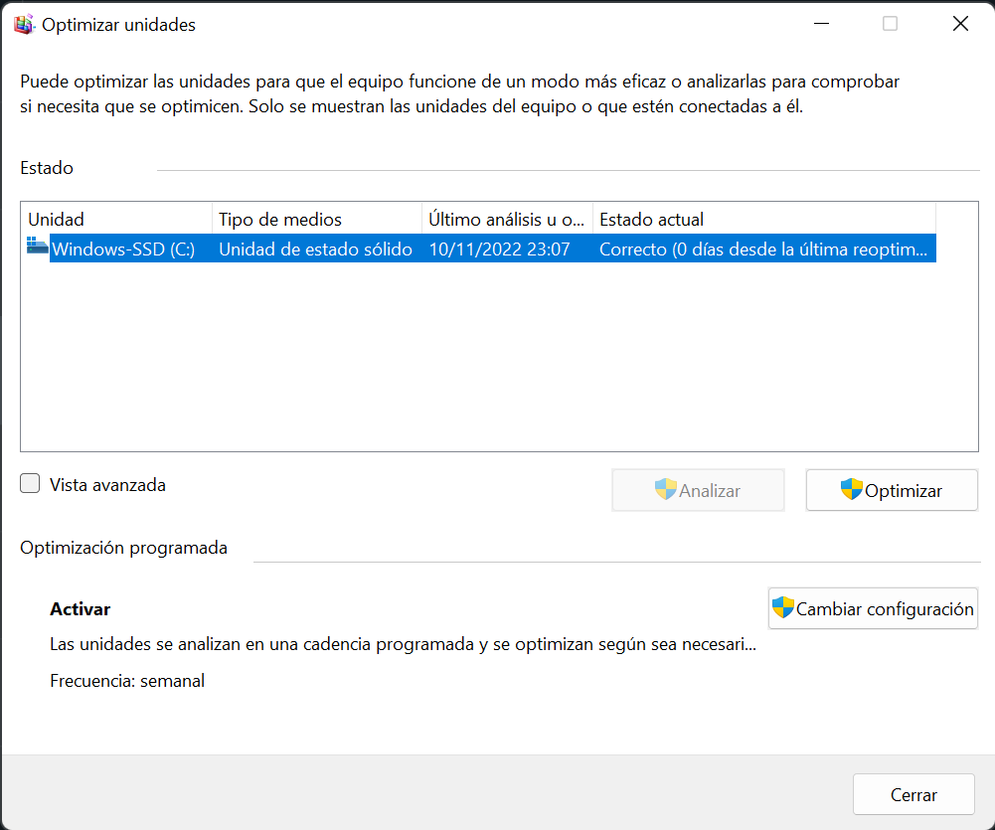

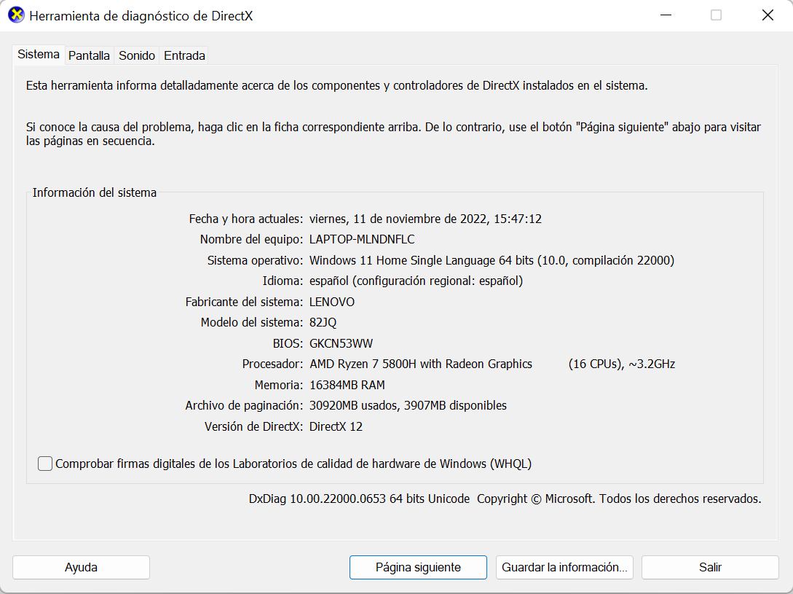

1.2. Computadora con HDD

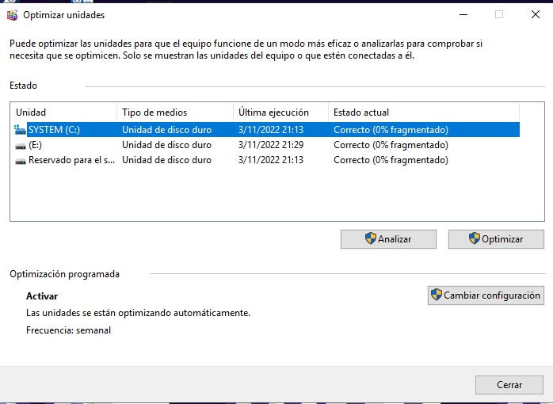

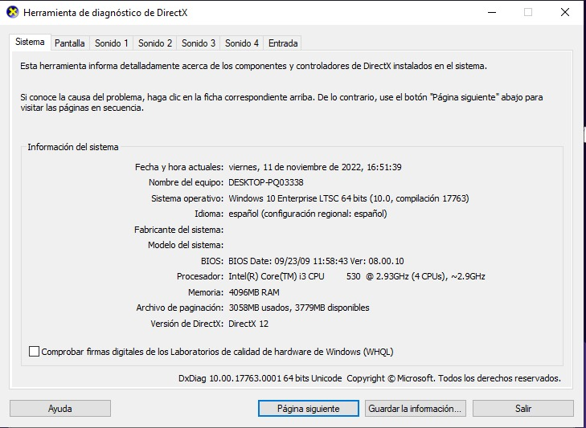

2. Experiencia #1

Programa 1:

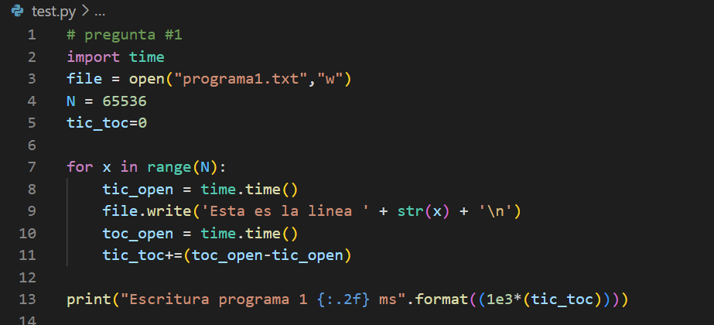

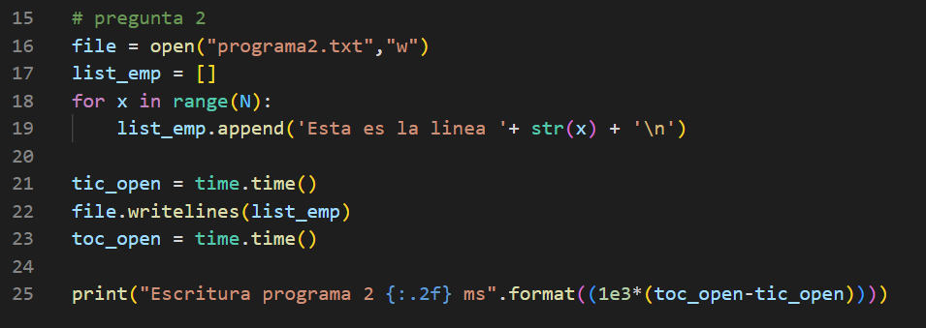Programa 2:

2.2. Cuadros

2.2.1. Cuadro #1 (Todos los tiempos, de todas las tablas, están expresados en ms)

|  |  |  |  |  |  |  |  |  |  |  |
| --- | --- | --- | --- | --- | --- | --- | --- | --- | --- | --- |
| **Tiempos de guardado para programa 1** | | | | | | | | | | |
| **N** | **HDD** | | | | | **SSD** | | | | |
|  | **E1** | **E2** | **E3** | **E4** | **E5** | **E1** | **E2** | **E3** | **E4** | **E5** |
| 8192 | 23.00 | 27.00 | 21.00 | 43.99 | 31.00 | 5.42 | 7.00 | 6.77 | 7.04 | 6.00 |
| 16384 | 79.00 | 60.00 | 51.99 | 69.98 | 90.99 | 11.00 | 14.01 | 11.70 | 12.64 | 12.31 |
| 32768 | 91.00 | 103.00 | 101.99 | 111.99 | 91.00 | 26.94 | 24.65 | 24.10 | 21.46 | 22.62 |
| 65536 | 294.53 | 203.99 | 211.98 | 219.55 | 189.99 | 53.56 | 46.00 | 51.79 | 49.70 | 42.78 |

2.2.2. Cuadro #2

|  |  |  |  |  |  |  |  |  |  |  |
| --- | --- | --- | --- | --- | --- | --- | --- | --- | --- | --- |
| **Tiempos de guardado para programa 2** | | | | | | | | | | |
| **N** | **HDD** | | | | | **SSD** | | | | |
|  | **E1** | **E2** | **E3** | **E4** | **E5** | **E1** | **E2** | **E3** | **E4** | **E5** |
| 8192 | 32.00 | 14.00 | 24.00 | 24.00 | 19.00 | 4.00 | 4.19 | 4.99 | 4.40 | 4.28 |
| 16384 | 53.00 | 55.00 | 50.00 | 47.00 | 26.00 | 8.01 | 7.53 | 8.01 | 8.31 | 9.00 |
| 32768 | 53.00 | 51.00 | 59.99 | 72.00 | 54.00 | 15.93 | 17.00 | 16.79 | 15.51 | 16.79 |
| 65536 | 172.99 | 110.99 | 132.00 | 103.99 | 111.99 | 34.00 | 33.95 | 31.91 | 36.60 | 32.00 |

2.3. Preguntas

1. ¿Hay diferencia en el programa 1 por el uso de disco duro?

Se evidencia según el Cuadro 1, que el tiempo de guardado para el programa 1, utilizando la computadora que tiene Disco Duro (HDD) es claramente más lenta que su contraparte, la cual utiliza Disco de estado sólido (SSD). Esto se puede explicar porque el HDD al ser un disco de mecánico, presenta limitaciones en la velocidad en la cual se leen y almacenan los archivos.

1. ¿Hay diferencia en el programa 2 por el uso de disco duro?

En el caso del programa 2, también se puede observar que el HDD es mucho más lento para todos los valores de N probados. Como en la pregunta anterior, esto se explica ya que los discos duros tienen velocidades de transferencia de datos muy inferiores a los SSD. Del mismo modo, el tiempo de acceso en SSD son mucho menores que los de HDD.

1. ¿Qué programa es más eficiente? ¿Programa 1 o Programa 2? Justificar su respuesta.

Comparando ambas tablas, se puede observar que independientemente de si el disco es SSD o HDD, se observa que el programa 2 tiene tiempos de guardado relativamente menores a los del programa 1. Entonces la primera justificación seria que experimentalmente, el programa 2 es más eficiente. En segundo lugar, analizando el código de ambos programas se evidencia que en el programa 1 se están haciendo accesos al archivo una y otra vez, debido a que en cada iteración se reescribe el archivo .txt, esto genera que el SSD o HDD tenga varios tiempos de acceso, lo cual puede ralentizar el programa 1. Po otro lado, si analizamos el programa 2, se puede observar que primero se está guardando todas las líneas en una lista vacía, para posteriormente escribirlas todas mediante “*writelines*” esto provoca que el tiempo de acceso al disco sea mucho menor, ya que se hace todo de golpe.

3. Experiencia #2

3.1. Ítem A

1. Adjuntar una captura de pantalla en donde se muestre que el valor de N no puede tomar un valor más grande que el último asignado. Considerar que debe adjuntar dos capturas de pantalla.

Computadora con HDD

Después de ejecutar el resize con valor N= 65536, la computadora deja de responder, se “*lagea*” y se tiene que desconectar. Esto puede deberse a que solo tiene 4 Gb de RAM y que su procesador no es muy potente.

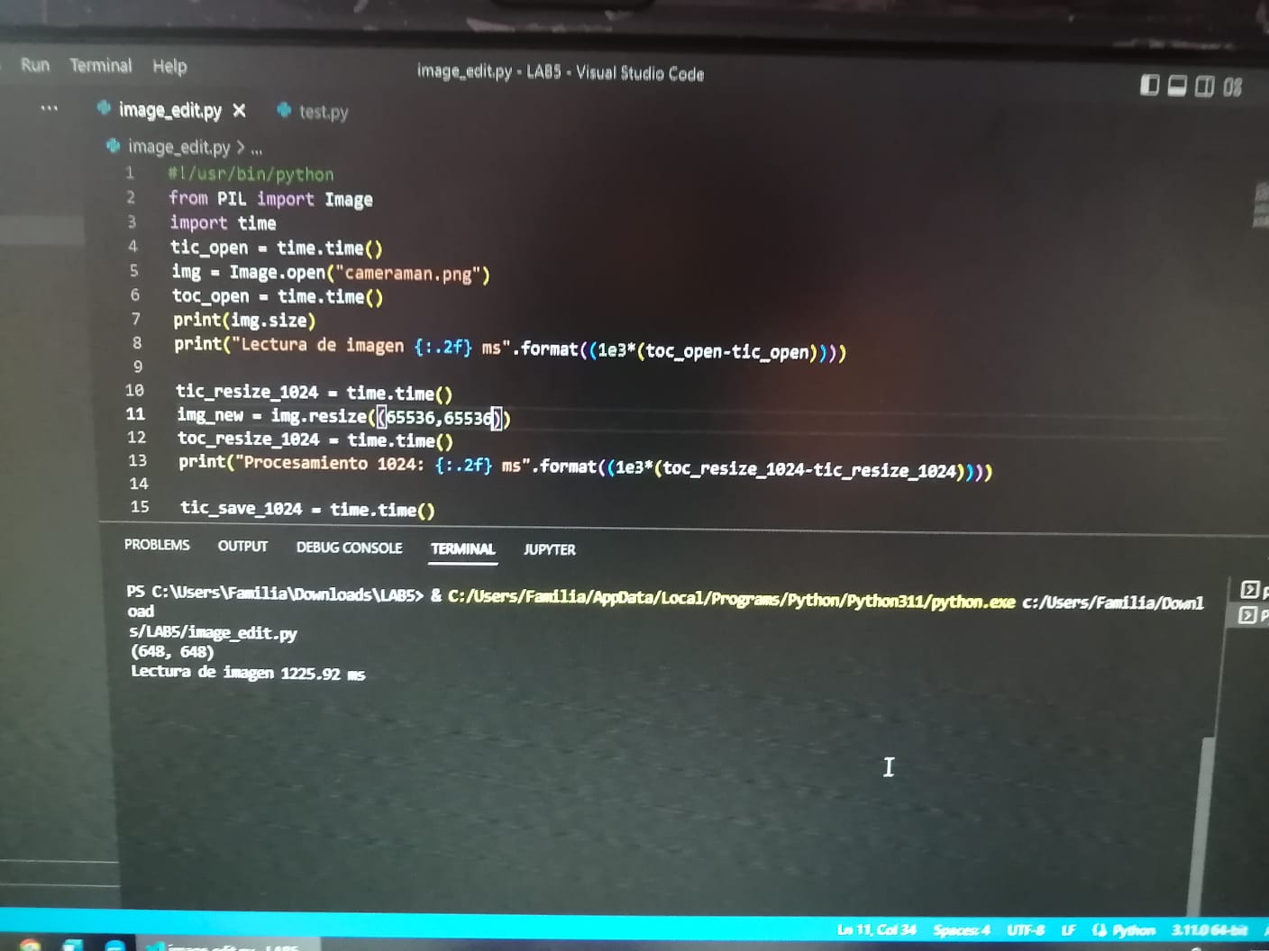Se adjunta foto tomado mediante celular, ya que el teclado y el mouse no responden.

Computadora con SSD

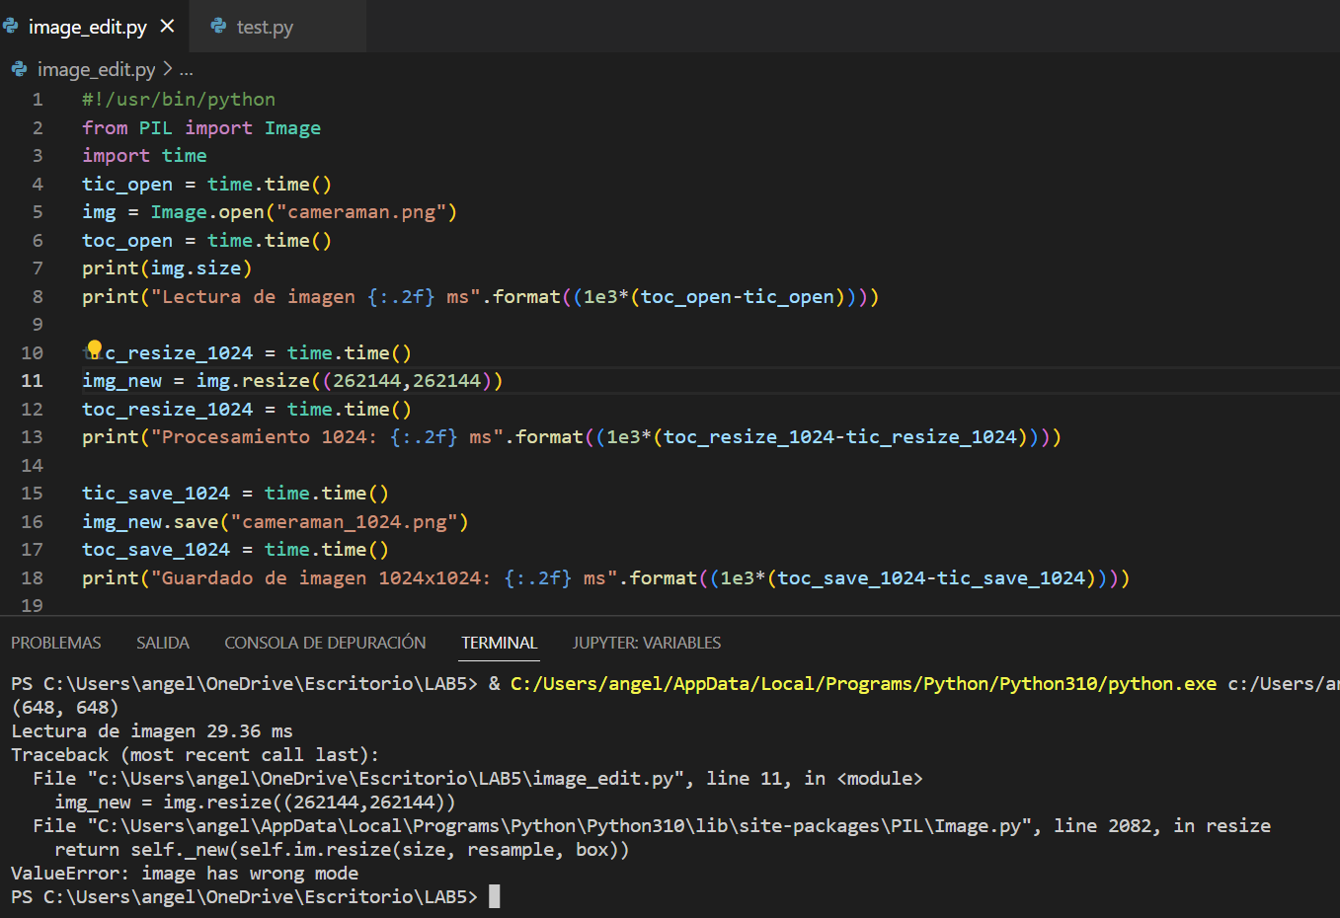

Al intentar ejecutar un N= 262144, sale el siguiente el error. Por lo que se entiende que el mayor N al cual se puede hacer resize es ese N.

3.2. Cuadros

Llenar la tabla de Tiempo de lectura para la imagen 648x648

|  |  |  |  |  |  |  |  |  |  |
| --- | --- | --- | --- | --- | --- | --- | --- | --- | --- |
| **Tiempos de lectura para la imagen de 648x648** | | | | | | | | | |
| **HDD** | | | | | **SSD** | | | | |
| **E1** | **E2** | **E3** | **E4** | **E5** | **E1** | **E2** | **E3** | **E4** | **E5** |
| 35.00 | 39.00 | 44.00 | 41.00 | 39.00 | 21.98 | 20.59 | 19.02 | 21.98 | 19.02 |

Llenar la tabla de Tiempos de procesamiento de las imágenes

|  |  |  |  |  |  |  |  |  |  |  |
| --- | --- | --- | --- | --- | --- | --- | --- | --- | --- | --- |
| **Tiempos de procesamiento de las imágenes** | | | | | | | | | | |
| **N** | **HDD** | | | | | **SSD** | | | | |
|  | **E1** | **E2** | **E3** | **E4** | **E5** | **E1** | **E2** | **E3** | **E4** | **E5** |
| 1024 | 8.00 | 8.00 | 10.00 | 10.00 | 9.00 | 5.46 | 4.50 | 6.00 | 7.43 | 4.98 |
| 2048 | 16.03 | 15.00 | 15.00 | 12.00 | 12.00 | 10.00 | 8.23 | 7.46 | 7.24 | 6.98 |
| 4096 | 39.97 | 80.00 | 44.00 | 41.00 | 38.00 | 18.02 | 17.97 | 19.98 | 19.00 | 20.89 |
| 8192 | 290.98 | 154.99 | 136.99 | 136.00 | 156.99 | 72.02 | 54.92 | 59.98 | 61.49 | 55.91 |
| 16384 | 756.47 | 490.97 | 492.00 | 504.97 | 495.51 | 208.08 | 214.29 | 210.55 | 210.20 | 236.74 |
| 32768 | 3218.1 | 1922.6 | 1882.5 | 2816.3 | 2262.4 | 894.14 | 834.58 | 866.07 | 891.18 | 920.71 |
| 65536 | - | - | - | - | - | 3724.1 | 3391.4 | 3323.7 | 2334.5 | 2061.4 |
| 131072 | - | - | - | - | - | 16347.37 | 13967.86 | 21673.60 | 30559.75 | 12967.19 |

Llenar la tabla de Tiempos de guardado de imágenes

|  |  |  |  |  |  |  |  |  |  |  |
| --- | --- | --- | --- | --- | --- | --- | --- | --- | --- | --- |
| **Tiempos de guardado de las imágenes** | | | | | | | | | | |
| **N** | **HDD** | | | | | **SSD** | | | | |
|  | **E1** | **E2** | **E3** | **E4** | **E5** | **E1** | **E2** | **E3** | **E4** | **E5** |
| 1024 | 117.99 | 303.55 | 204.50 | 123.99 | 136.99 | 82.15 | 80.92 | 84.64 | 82.56 | 83.91 |
| 2048 | 310.58 | 237.99 | 198.99 | 194.99 | 196.99 | 141.62 | 132.85 | 132.80 | 75.92 | 81.14 |
| 4096 | 635.97 | 547.52 | 513.48 | 510.92 | 497.97 | 170.68 | 169.20 | 168.02 | 129.92 | 154.84 |
| 8192 | 1948.25 | 2012.43 | 1955.16 | 1975.89 | 2059.52 | 1134.75 | 1147.34 | 1121.29 | 1205.29 | 1227.85 |
| 16384 | 9609.70 | 8439.22 | 8647.26 | 8311.84 | 8388.94 | 4878.63 | 5108.84 | 4816.97 | 4684.26 | 4860.31 |
| 32768 | 44092.1 | 41191.5 | 41140.5 | 43360.3 | 43857.3 | 18969.96 | 18577.37 | 19381.82 | 20512.70 | 19012.73 |
| 65536 | - | - | - | - | - | 71751.18 | 69147.94 | 68856.89 | 54296.57 | 52908.22 |
| 131072 | - | - | - | - | - | 220511.96 | 216049.78 | 228245.1 | 222129.0 | 209203.85 |

3.3. Preguntas

1. ¿Hay diferencia entre los **tiempos de lectura** entre HDD y SSD? ¿Es significativa? Realizar comentarios acerca de esta experiencia.

Si comparamos la tabla de tiempos de lectura, podemos observar que existe una pequeña diferencia entre los tiempos de aproximadamente 20 ms, la cual no es tan significativa. De acuerdo a la experiencia vivida, se puede afirmar que la lectura tanto para HDD como SSD se hacia de manera sumamente veloz en ambos casos. La pequeña diferencia de tiempo se puede explicar por la velocidad de lectura superior que tiene el SSD frente al HDD.

1. ¿Hay diferencias para el **tiempo de procesamiento** entre HDD y SSD? Adjuntar una gráfica de tiempo vs N y responda si existe una relación proporcional entre el tiempo y el valor de N.

Según el grafico observado y la tabla de tiempos de procesamiento, se puede observar que efectivamente existen diferencias en los tiempos, que hasta un N=4096 no es demasiado perceptible, ya que la diferencia entre HDD y SSD suele ser el doble en milisegundos, a partir de un N mayor, se observa que la brecha entre los tiempos de HDD y SSD empieza a ser mayor.

Si existe una relación proporcional entre el tiempo y N, ya que en el grafico se aprecia que, a un mayor N, existe un mayor tiempo de procesamiento

1. Del ítem anterior, ¿quién tiene predominancia ante esta acción? ¿el procesador, la ram o el disco duro? Realizar comentarios acerca de esta experiencia.

Cuando se realizó la ejecución del programa y nos encontrábamos en la parte en la cual se está procesando la imagen, para un N=131072. Se pudo observar que la computadora comenzaba a ir con *lag* y durante unos instantes se puso muy lenta. Cuando se utilizo el administrador de tareas se pudo observar que la memoria RAM alcanzo su pico (99%) y que también el CPU empezaba a incrementar su % de uso. Cuando se observo el Disco SSD, se observo que durante unos instantes alcanzo su pico de 100% unos segundos antes de que acabara el procesamiento, sin embargo, el % de uso del mismo se mantuvo constante entre la lectura de la imagen y el procesamiento de la misma. Por lo que podemos afirmar que quien tiene predominancia es la memoria RAM, seguido de procesador.

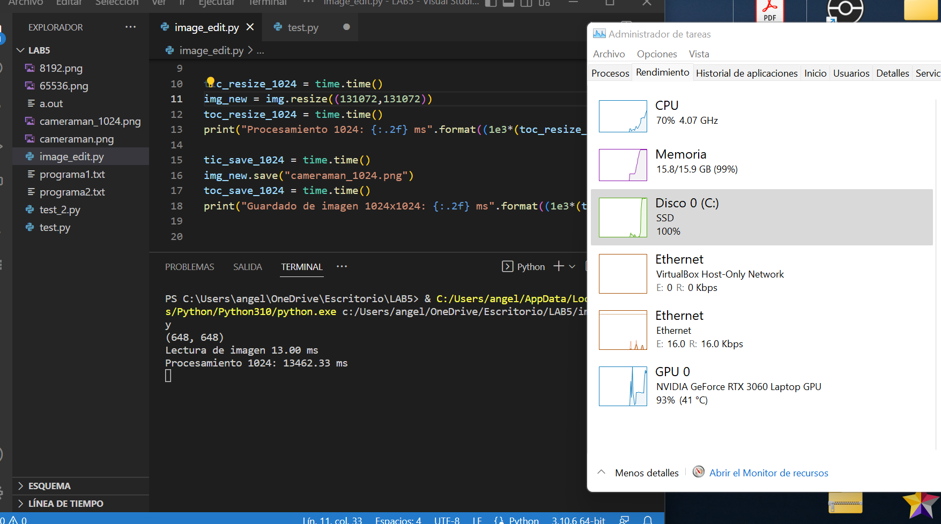

*Se adjunta imagen de cuando se corrió el programa mientras se observa el administrador de tareas para monitorear el % de uso de los recursos del computador.*

1. ¿Hay diferencias para el **tiempo de guardado de las imágenes** entre HDD y SSD? Adjuntar una gráfica de tiempo vs N y responda si existe una relación proporcional entre el tiempo y el valor de N.

Según el grafico observado y la tabla de tiempos de procesamiento, se puede observar que efectivamente existen diferencias en los tiempos, que hasta un N=4096 no es demasiado perceptible, ya que la diferencia entre HDD y SSD suele ser el doble en milisegundos, a partir de un N mayor, se observa que la brecha entre los tiempos de HDD y SSD empieza a ser mayor.

Entonces se puede afirmar que también en este caso existe una relación proporcional entre el valor N y la mediana de los tiempos de guardado para SSD y HDD. Ya que, a mayor N, mayor tiempo.

1. Del ítem anterior, ¿quién tiene predominancia ante esta acción? ¿El uso de diferentes tecnologías del disco duro influye en los tiempos de ejecución? Realizar comentarios acerca de esta experiencia.

Para este ejemplo se observa que la predominancia se encuentra en el disco duro, ya que al ser una operación de guardado de información se prioriza su uso.

Efectivamente el uso de diferentes tecnologías, influye en los tiempos de ejecución, ya que por teoría y practica se sabe que los discos de estado sólido tienen mayor velocidad de lectura y las velocidades de transferencia que los discos duros. También cabe aclarar, que la memoria RAM también jugo un papel importante al momento de obtener los tiempos de ejecución, ya que en la computadora HDD de 4 Gb de RAM se obtuvo que no llegaba a un N=65536, mientras que la computadora con 16 Gb de RAM si llegaba a un N superior. Se debe tomar en cuenta esto ya que la memoria del disco SSD era mucho menor que la memoria del disco HDD. Entonces se afirma que los discos duros juegan un papel importante al momento de obtener buenos tiempos de ejecución, pero que también se toma en cuenta la memoria RAM.